全国2011年1月高等教育自学考试

微型计算机原理及应用试题

课程代码：02277
一、单项选择题(本大题共20小题，每小题1分，共20分)
在每小题列出的四个备选项中只有一个是符合题目要求的，请将其代码填写在题后的括号内。错选、多选或未选均无分。
1.字符“A”的ASCII码是( )
A.0AH B.41H
C.61H D.0AOH
2.8086微处理器的地址线有( )
A.16条 B.20条
C.24条 D.32条
3.8086微处理器中，可屏蔽中断请求的控制线是( )
A.HOLD B.NMI
C.INTR D.$\overline{\text{INTA}}$
4.条件转移指令JNE的转移条件是( )
A.ZF=0 B.OF=0
C.SF=0 D.CF=0
5.下列只读存储器中，属于一次性写入数据的存储器是( )
A.PROM B.EPROM
C.EEPROM D.Flash Memory
6.下列关于I／O端口的编址方式的说法，正确的是( )
A.8086对I／O端口采用独立编址
B.8051对I／O端口采用独立编址
C.独立编址的I／O端口操作指令比统一编址丰富
D.独立编址对I／O端口与存储器的控制方法是相同的
7.下列芯片中，用来锁存地址信息及数据信息的芯片是( )
A.74LS240 B.74LS244
C.74LS245 D.74LS373
8.下列关于825l基本性能的叙述，正确的是( )
A.只用于异步传送数据 B.具有奇偶、溢出和帧错误等检测电路
C.可以产生1、1.5或3个位的终止位 D.具有完全双工、单缓冲器发送和接收器
9.按照一般约定，下列A／D转换时间属于中速的是( )
A.10ns B.100ns
C.1ms D.10ms
10.IEEEl394串行接口标准最高的数据传输率可达( )
A.1.5Mb／s B.12Mb／s
C.480Mb／s D.1Gb／s
11.用16位二进制补码表示一个带符号数，其最小值为( )
A.-65536 B.-32768
C.-32767 D.0
12.十进制数-126的8位二进制反码为( )
A.10000001 B.10000010
C.1000001l D.11111110
13.设BL=0FEH，执行指令“SAR BL，l”后，BL中的内容为( )
A.7FH B.0FCH
C.OFDH D.OFFH
14.设AL=5DH，执行指令“NEG AL”后，AL中的内容为( )
A.5DH B.0A2H
C.0A3H D.0D5H
15.设AL=-64，BL=-75，执行指令“ADD AL，BL”后，标志位CF和OF的状态为 ( )
A.CF=0，OF=0 B.CF=0，OF=1
C.CF=1，OF=0 D.CF=1，OF=1
16.语句“DAl DB 4 DUP(O，2 DUP(1，2))”定义的数据DAl占内存单元数是 ( )
A.4 B.8
C.12 D.20
17.接口电路中，通常要求( )
A.输入三态缓冲，输出三态缓冲 B.输入三态缓冲，输出锁存
C.输入锁存，输出三态缓冲 D.输入锁存，输出三态锁存
18.在程序控制的数据传送方式中，能提高系统工作效率、实现外设之间并行工作的是( )
A.无条件传送 B.查询传送
C.中断传送 D.DMA传送
19.假如双机串行通信的数据传送速率是120字符／s，每个字符格式规定包含10位二进制数据(1位起始位、l位终止位、7位数据位、1位奇偶校验位)，则传送的波特率为( )
A.120波特 B.940波特
C.1200波特 D.2400波特
20.设DS=2000H，BX=0010H，AL=01H，(20010H)=0ABH，(20011H)=0CDH，执行指令“XLAT”后，AL中的内容为( )
A. O1H B. 10H
C. 0ABH D.0CDH
二、多项选择题 (本大题共5小题，每小题2分，共10分)
在每小题列出的五个备选项中至少有两个是符合题目要求的，请将其代码填写在题后的括号内。错选、多选、少选或未选均无分。
21.下列几个标志位中，属于控制位的有( )
A.CF B.DF
C. OF D.PF
E.TF
22.下列关于半导体存储器的技术指标的说法，正确的有( )
A.一个微机系统的内存最大容量是由系统地址总线决定的
B.存储器的可靠性用MTBF来衡量，MTBF越短，可靠性越高
C.M位地址总线、N位数据总线的半导体存储器芯片的存储容量为2^{M}×N位
D.存取时间T_{A}定义为从启动一次存储器操作，到完成该操作所经历的时间
E.存储器的存储速度可以用T_{A}和T_{MC}两个时间参数表示，通常T_{MC}略大于T_{A}
23.下列关于外设接口的说法，正确的有( )
A.外设接口比存储器接口复杂
B.外设接口把外部设备同计算机连接起来实现数据传送
C.多台外设的系统中，外没接口必须提供地址译码及确定设备码的功能
D.一个外设接口中必须要有数据端口、状态端口和控制端口
E.外部设备的品种多样性决定了外设接口电路的多样性
24.下列指令中，不正确的有( )
A.MOV AL，255 B.MOV [BX]，[SI]
C.MOV AX，BL D.MOV CS，1200H
E.MOV AL，[CX]
25.下列关于宏指令和子程序的说法，正确的有( )
A.宏指令和子程序都可用来简化源程序的书写
B.在程序运行时，宏调用和子程序调用都要产生程序转移
C.使用宏指令时的程序执行时间比调用子程序时的程序执行时间要短一些
D.宏指令可以用形式参数，使用灵活方便
E.经过汇编后，子程序的目标代码只有一个，而宏体的目标代码可能有若干个
三、填空题 (本大题共5小题，每小题2分，共10分)
请在每小题的空格中填上正确答案。错填、不填均无分。
26.堆栈操作时，段基址由_________提供，偏移地址由_________提供。
27.类型指定运算符PTR可以为变量指定的类型属性有BYTE、_________和_________。
28.SRAM_________刷新电路，DRAM_________刷新电路。(填写“需要”或“不需要”)
29.CPU通过外设接口与外设之间交换的数据信息有数字量、_______以及_______三种类型。
30.硬盘机与主机进行数据交换有_________模式和_________模式两种方式。
四、简答题(本大题共5小题，每小题5分，共25分)
31.当8086CPU的MN／$\overline{\text{MX}}$接+5V，执行IN指令时，引脚信号M／$\overline{\text{IO}}$、$\overline{\text{RD}}$、$\overline{\text{WR}}$和DT／$\overline{R}$的状态分别是什么?
32.指出下列各指令中源操作数的寻址方式
(1)MOV AX，1200H
(2)M0V AX，BX
(3)MOV AX，[1200H]
(4)MOV AX，[BX]
(5)MOV AX，[BX+SI+0100H]
33.若数组ARRAY在数据段中已作如下定义：
ORG 100H
ARRAY DW 10 DUP(1，2，3，4)
则下列指令执行后，寄存器BX、CX和DX的内容分别是多少?
MOV BX，OFFSET ARRAY
MOV CX，SIZE ARRAY
MOV DX，TYPE ARRAY
34.74LSl38译码器有3个“选择输入端”C、B、A，3个“使能输入端”G₁、$\overline{G_{\text{2A}}}$、$\overline{G_{\text{2B}}}$，以及8个输出端$\overline{Y_{0}}$~$\overline{Y_{7}}$。为了使74LS138工作时，输出端$\overline{Y_{1}}$为低电平，其余输出端为高电平，则输入端G₁、$\overline{G_{\text{2A}}}$、C、B和A分别应加怎样的电平信号?
35.什么是中断向量?什么是中断向量地址?8086中断向量地址与中断类型码之间有什么关 系?
五、分析题 (本大题共2小题，每小题10分，共20分)
36.阅读下面的程序，回答问题。
DATA SEGMENT
DAl DB 5.65，89.90，78.53
DA2 DB 7
DATA ENDS
CODE SEGMENT
ASSUME CS：CODE，DS：DATA
MAIN PROC FAR
BEGIN：PUSH DS
MOV AX，O
PUSH AX
MOV AX，DATA
MOV DS，AX
LEA BX，DAl
MOV CL，[BX]
INC BX
MOV AX，O
LOP：ADD AL，[BX]
ADC AH，O
INC BX
DEC CL
JNZ LOP
MOV CL，DAl
DIV CL
MOV DA2，AL
RET
CODE ENDS
END BEGIN
(1)程序中的循环体执行了多少次?
(2)程序执行后，DA2单元的内容为多少?
(3)该程序完成什么功能?
37.没8255A端口地址为180H～183H，用PA₀～PA₂控制3个LED发光管循环发亮，如题37图所示。填空完成以下程序段。
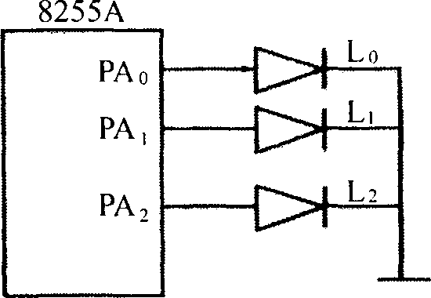
题37图
CODE SEGMENT
ASSUME CS：CODE
START：MOV AL， (1) ；控制命令字，无关位置O
MOV DX， (2)
OUT DX，AL ；设置8255工作方式
LPl： MOV AL，0000 0001B
LP2： MOV DX， (3)
OUT DX，AL ；输出，使一个LED发光管发亮
SHL AL，1 ；左移l位
CMP AL， (4)
INZ (5)
JMP (6)
CODE ENDS
END START
答：(1)______ (2) ______ (3) ______ (4) ______ (5) ______ (6) ______
六、设计题(本大题共1小题，15分)
38.某采样频率可编程的采样系统使用一片8253来实现对A／D转换器的控制，其电路原理如题38图所示。图中开关SW作为系统启动，将SW打向+5V时，就会启动8253的3个计数通道同时开始工作，从而触发A／D转换器进行数据采集。并且采样一定时间(即采样预定的次数)后会自动停止。
设定：(1)计数通道0设置为方式2，OUT₀连到A／D的START引脚，作为转换启动信 号，若设输入时钟频率CLK₀=F，计数初值为L，则输出信号OUT₀频率为F／L，即A／D采样频率为f_{AD}=F／L；
(2)计数通道1设置为方式1，输出OUT₁经非门反相后连到通道0的门控信号GATE。
上，作为采样定时控制，高电平允许采样，低电平禁止采样。将计数通道2设置为方式3，其输出OUT₂直接连接到CLK₁上，对采样持续时间的定时进行调节。设计数通道l和通道2的计数初值分别为M和N，根据图中的两个通道的关系，得采样持续时间T_{AD}=MN／F；
(3)设图中时钟频率F=10kHz，L=100，M=200，N=300。三个通道均采用16位二进制计数。
填空完成以下8253初始化和计数初值装入的程序段。
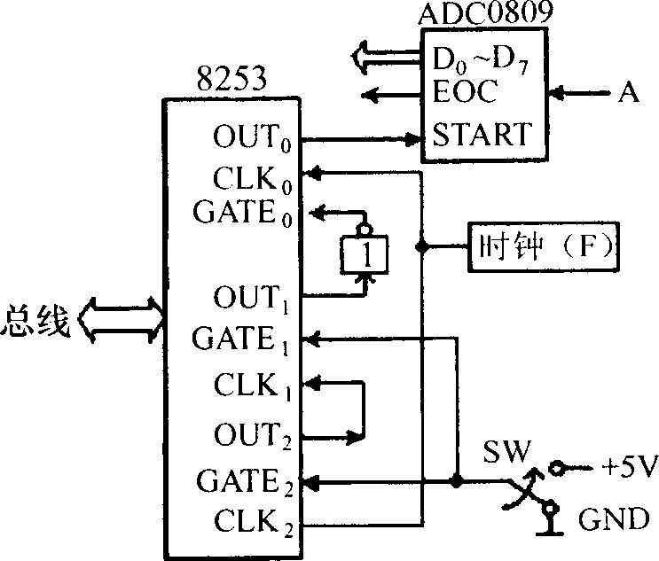
题38图
MOV DX，307H
MOV AL， (1) ； 计数通道0的方式命令
OUT DX，AL
MOV DX， (2)
MOV AL， (3) ； 写入计数通道O的计数初值
OUT DX，AL
MOV DX，307H
MOV AL， (4) ； 计数通道1的方式命令
OUT DX，AL
MOV DX， (5)
MOV AL， (6) ； 写入计数通道1的计数初值
OUT DX，AL
MOV DX，307H
MOV AL， (7) ； 计数通道2的方式命令
OUT DX，AL
MOV DX， (8)
MOV (9) ，12CH ；写入计数通道2的计数初值
OUT DX，AL
MOV AL，AH
OUT DX，AL
答：(1)_________ (2)_________ (3)_________ (4)_________
(5)_________ (6)_________ (7)_________ (8)_________
(9)_________

